学生信息管理系统

1 引言

1.1 编写目的
本文详细描述学生信息管理系统的需求，表述的需求信息要求明确、无二义性。开发方与软件使用者充分沟通需求，最终形成此文档。此文档是后续软件开发的依据。

1.2 背景
学生信息管理系统是一个由文华学院计算机应用技术专业的小组合作项目，项目由我们小组成员共同完成。

1.3 用户
学生信息管理信息管理系统的目前用户为我们小组内部成员，项目成功过后由小组成员推广，并完善，全面增加项目内容

2 任务概述

2.1目标
该项目采用eclipse、Navicat等软件完成功能实现，且使用了GUI、数据库连接转储等技术；程序可以对学生的学号、姓名、性别、籍贯及成绩等基本信息进行录入、修改、查询、删除等；基本功能如下：

2.2 系统的特点
1．增加、修改、删除一个学生及成绩信息。（对学生成绩的输入可进行验证，比如不能大于100分，不能是负数）；
2．可以按学号查询学生信息；
3．一键全部显示、或分页显示所有学生信息【通过上、下页按钮操作】；
4. 使用GUI界面完成java语句的实现，可连接数据库并储存数据。

4. 需求规定

4.1 功能模块分析
系统具体功能模块内容如图1 ：

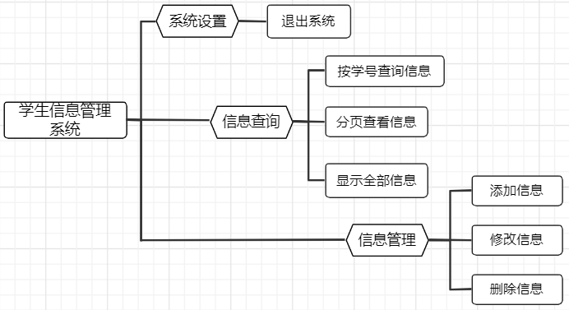
图1. 学生信息管理系统功能模块

4.2 权限需求
系统的用户是下组内编写的学生（学生如图2所示），系统权限的分配时与员工的组织架构并无对应关系。学生信息管理系统的权限需求如下：

【系统设置】
1.退出系统：可自行选择是否退出该系统。

【信息查询】
1.按学号查询信息：在文本框输入所需要查询信息的学号，点击搜索，即可在下方框架内生成对应表格信息；
2.分页查询信息：单击分页按钮，即可按分页模式在下方框架生成表格信息，通过上一页、下一页按钮来进行换页操作；
3.显示全部信息：单击全部显示按钮，即可生成包含数据库内全部学生信息的表格，当信息过多时可生成滚动条。

【信息管理】
1.添加信息：在对应文本框输入具体信息，即可完成对学生信息的录入，其中对于学生成绩会进行验证，如成绩数值只能从0~100当中选择；
2.修改信息：可先验证学号是否存在，存在即可继续进行操作；在对应文本框输入需要修改的信息，即可完成对学生信息的修改，其中对于成绩会进行验证【同上】；
3.删除信息：在文本框输入需要删除信息的学生学号，若学号存在，单击删除即可完成操作；若学号不存在，则弹窗提示报错。
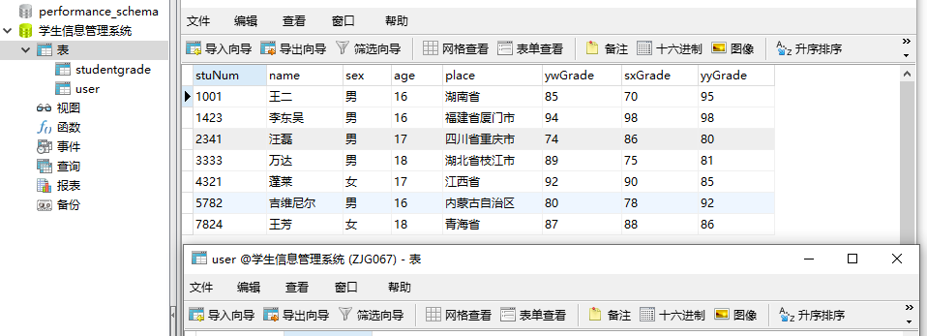
图2. 学生信息管理系统学生信息

4.3 项目控制模块分析（流程图）
系统具体控制模块流程如图3：
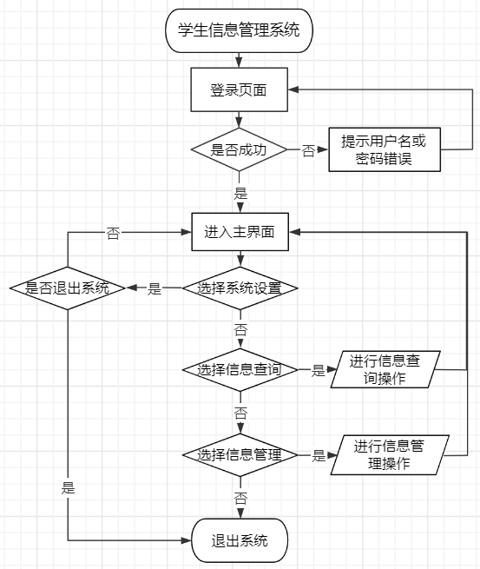
图3. 学生信息管理系统流程图

4.4 详细功能需求

4.4.1 功能解释
本学生信息管理系统下有系统管理3个子功能：
- 系统设置；
- 信息查询；
- 信息管理；

4.4.1.1 系统设置
退出系统时可自行选择是否退出该系统。

4.4.1.2 信息查询
1.按学号查询信息：在文本框输入所需要查询信息的学号，点击搜索，即可在下方框架内生成对应表格信息；
2.分页查询信息：单击分页按钮，即可按分页模式在下方框架生成表格信息，通过上一页、下一页按钮来进行换页操作；
3.显示全部信息：单击全部显示按钮，即可生成包含数据库内全部学生信息的表格，当信息过多时可生成滚动条。

4.4.1.3 信息管理
1.添加信息：在对应文本框输入具体信息，即可完成对学生信息的录入，其中对于学生成绩会进行验证，如成绩数值只能从0~100当中选择；
2.修改信息：可先验证学号是否存在，存在即可继续进行操作；在对应文本框输入需要修改的信息，即可完成对学生信息的修改，其中对于成绩会进行验证【同上】；
3.删除信息：在文本框输入需要删除信息的学生学号，若学号存在，单击删除即可完成操作；若学号不存在，则弹窗提示报错。

4.4.2 学生数据描述
- 学生数据表
1)可以查询到学生的学号信息。
2)可以查询到学生的姓名信息。
3)可以查询到学生的性别信息。
4)可以查询到学生的年龄信息。
5)可以查询到学生的居住地址信息。
6)可以查询到学生的语文成绩信息。
7)可以查询到学生的数学成绩信息。
8)可以查询到学生的英语成绩信息。

4.4.2 设计包以及类功能的说明

4.4.2.1 设计包
系统设计所用到的包如图4 ：
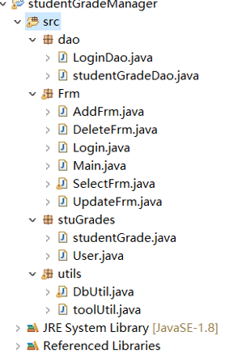
图4.系统所用包截图

4.4.2.2 dao包
用于连接eclipse与Navicat中的数据库。LoginDao为验证登录界面账号是否存在；studentGradeDao为完成增加、修改、删除等数据库sql语句操作。

4.4.2.3 Frm包
存放所有GUI窗口的包。功能依次为删除信息、增加信息、登录窗口、主界面、查询信息、修改信息。

4.4.2.4 stuGrades包
声明并实例化对象的包。StudentGrade声明学生信息对象；User声明登录界面的账户对象。

4.4.2.5 utils包
工具包。DbUtil将java与数据库之间连接起来；toolUtil为验证文本框中输入信息是否为空。

5.UML类图
添加学生信息时序图
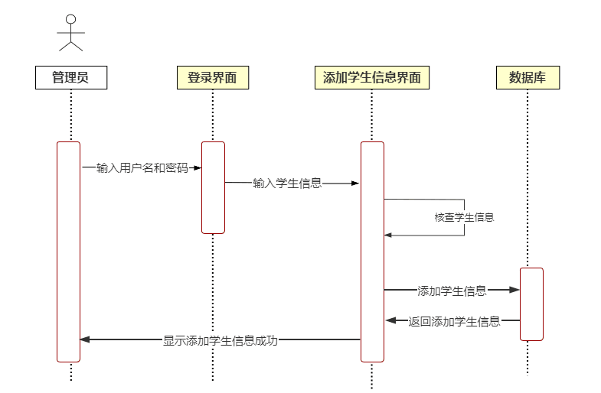
用例图
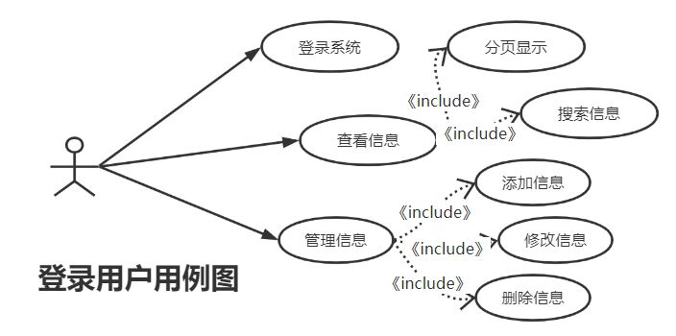

6 系统关键代码解释

6.1【登录界面】Login：
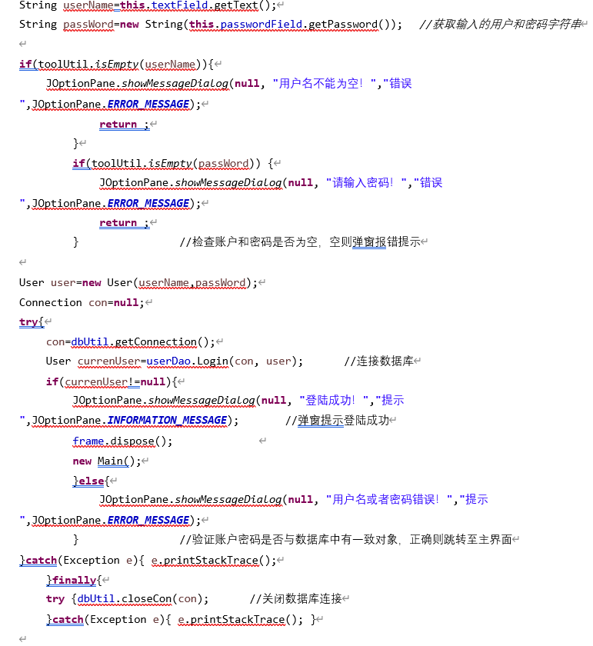

6.2【主界面】Main：
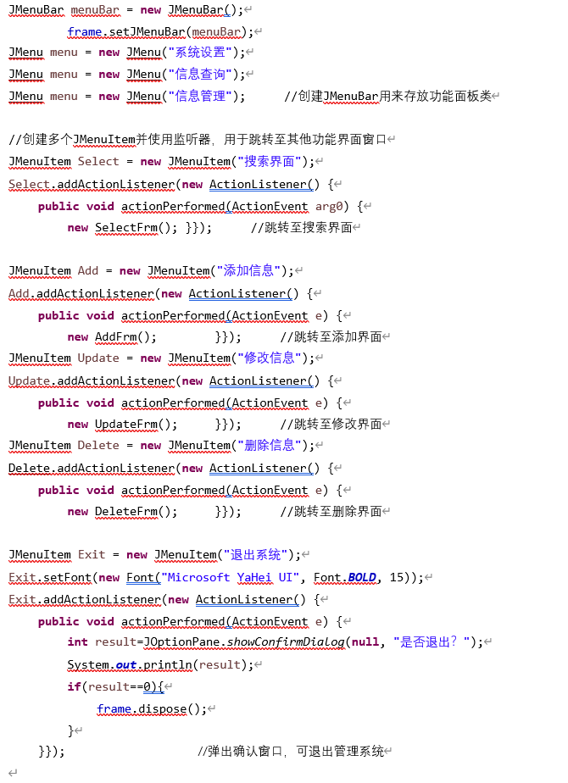

6.3【添加信息界面】AddFrm：
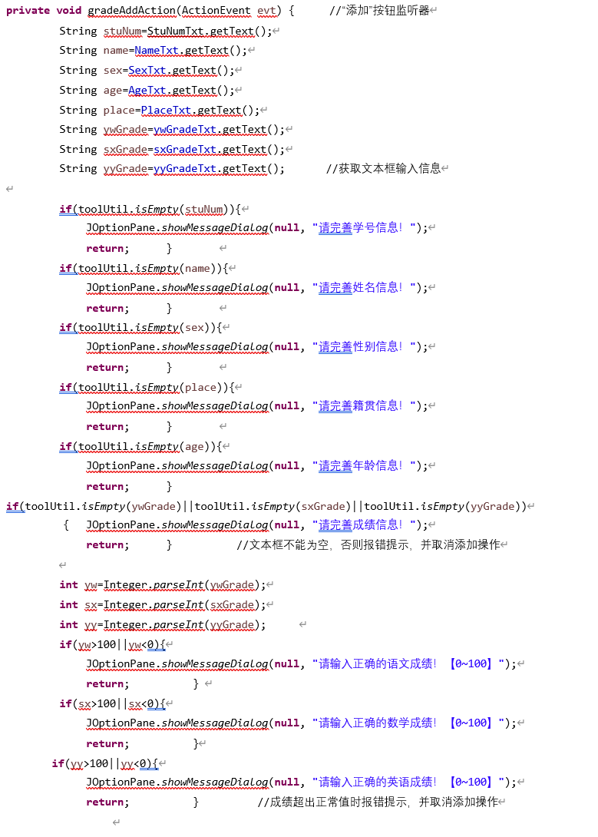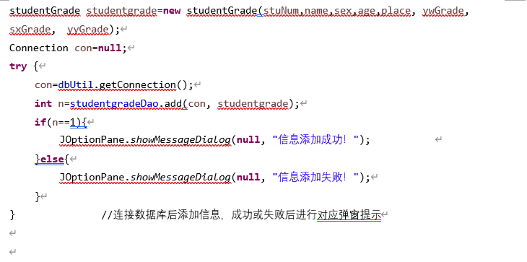

6.4【修改信息界面】UpdateFrm：
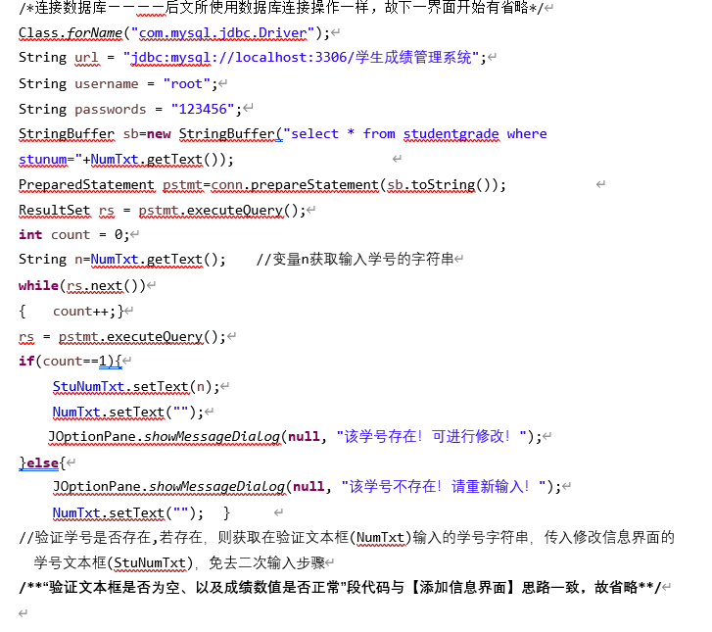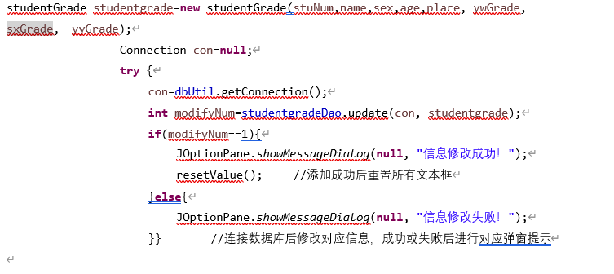

6.5【修改信息界面】DeleteFrm：
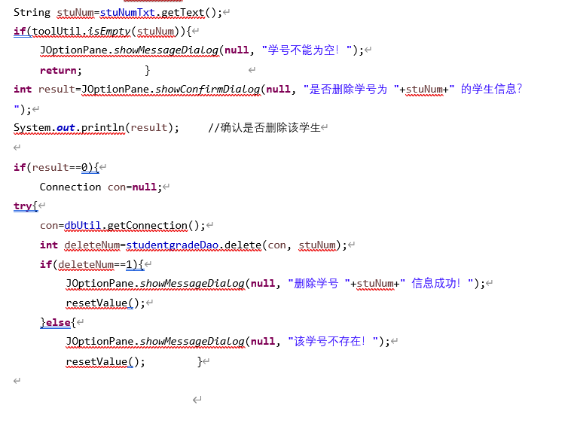

6.6【修改信息界面】SelectFrm：

6.6.1显示全部学生信息：
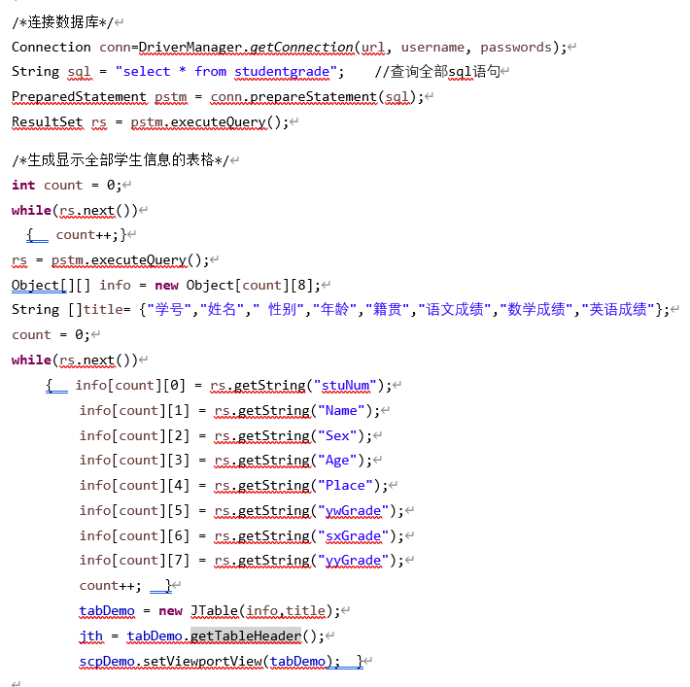

6.6.2按学号查询学生信息：
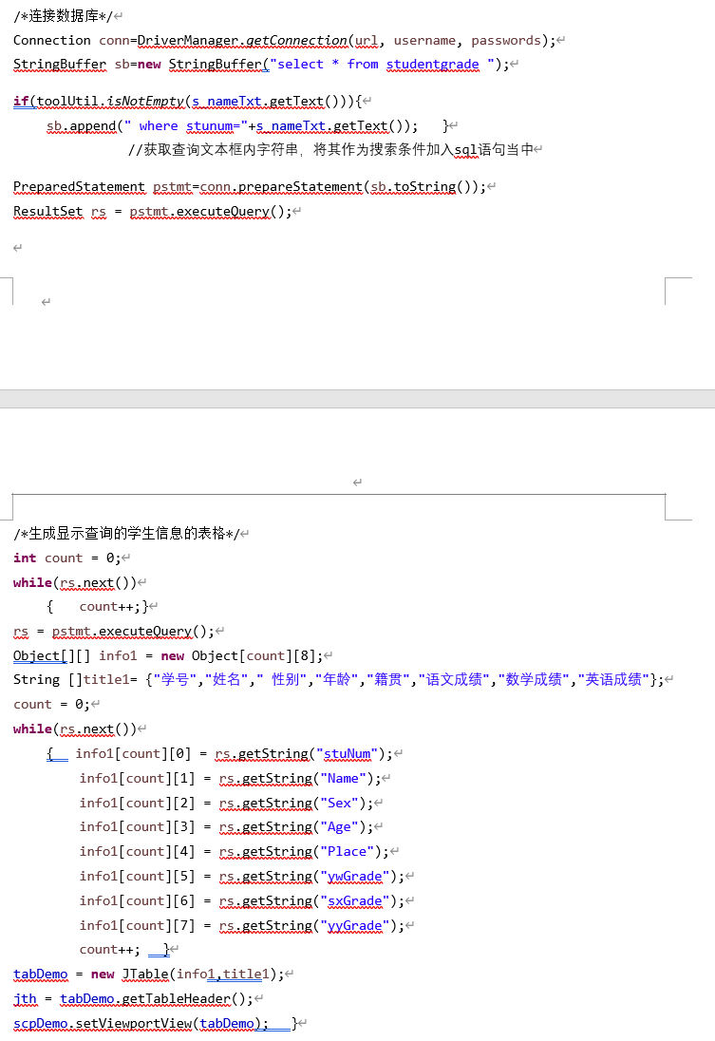

6.6.3按分页模式显示第一页学生数据：
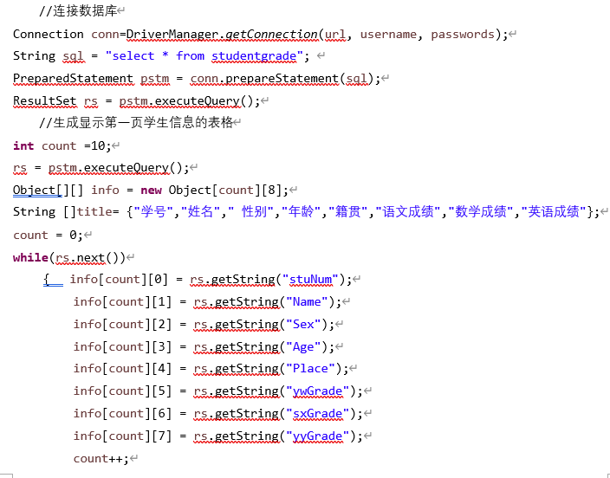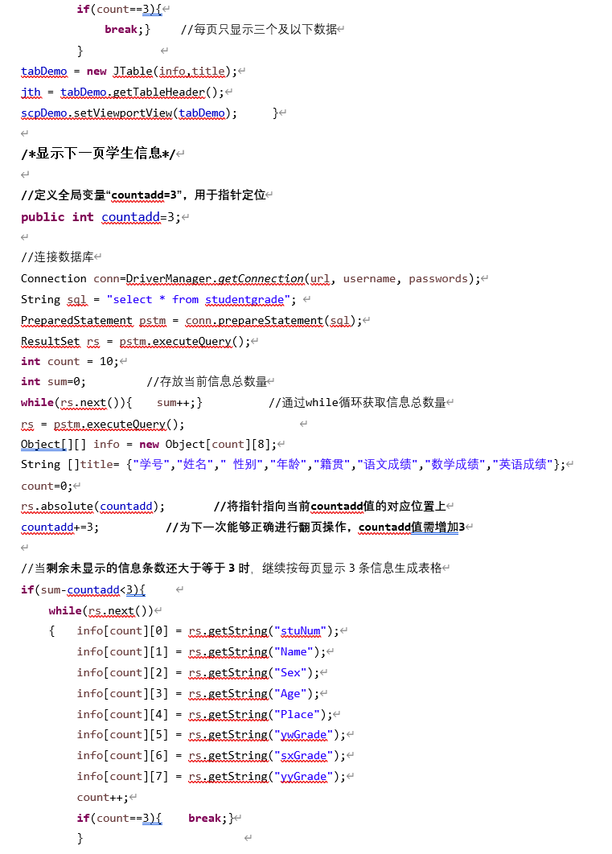
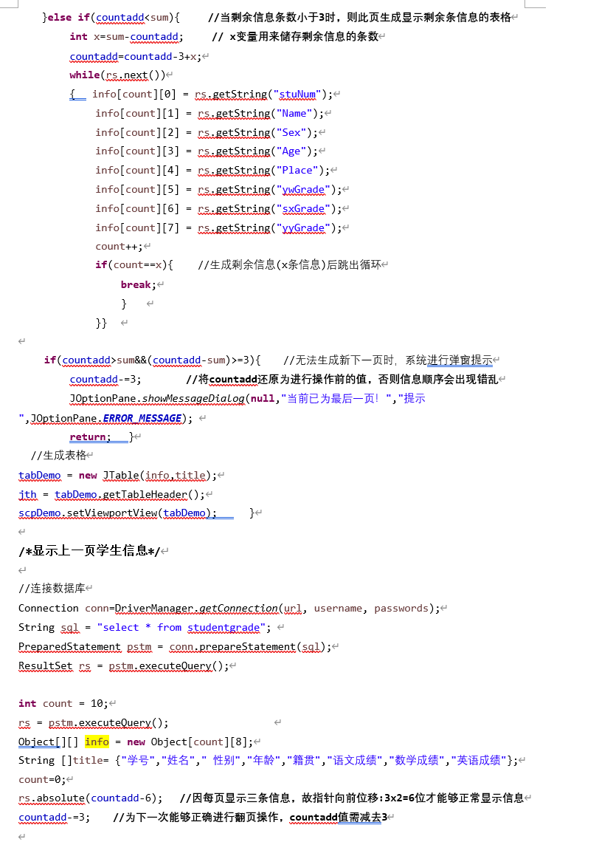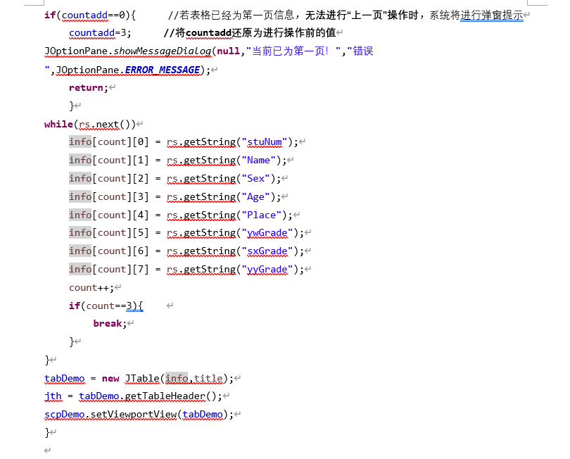

7. 项目运行截图
登录成功后界面显示弹窗：

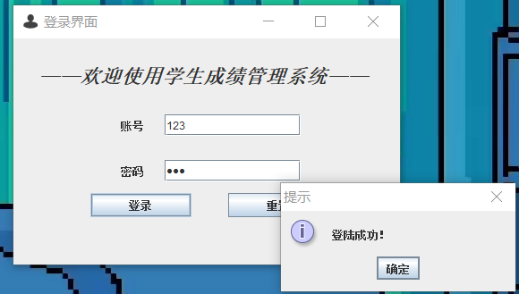
系统设置->退出系统->确认弹窗：
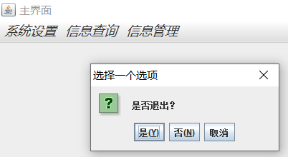

进入主界面后部分截图（原窗口为最大化显示）：
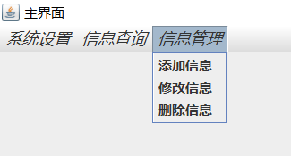
添加学生信息成功：
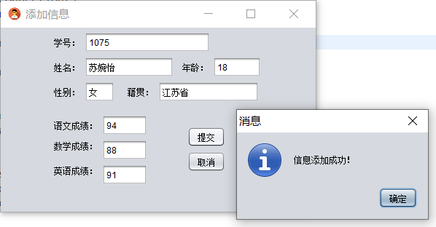
验证学号是否存在：
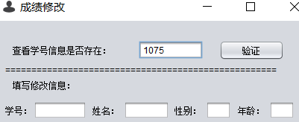
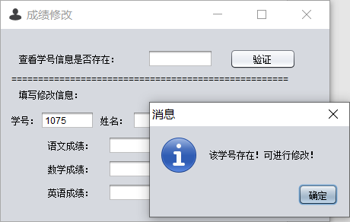
修改信息成功：
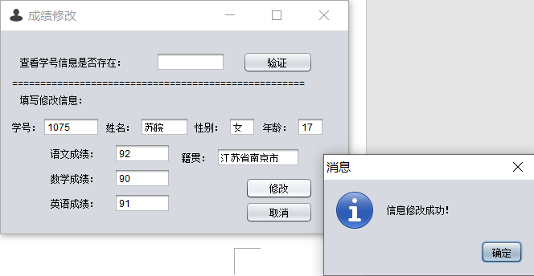

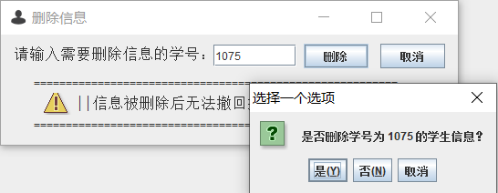
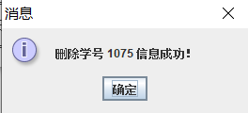
删除信息成功：

显示全部学生信息：
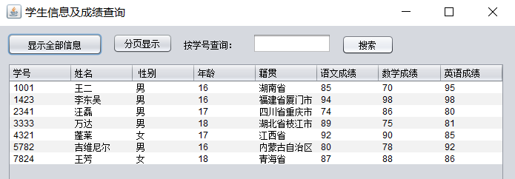
查询学号为5782的学生信息：
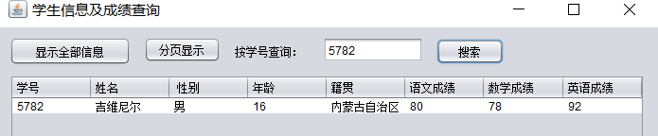
分页显示学生信息：
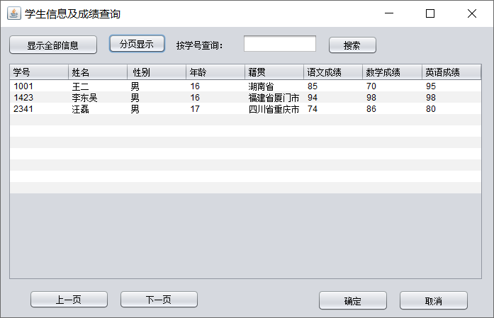

上、下页操作：
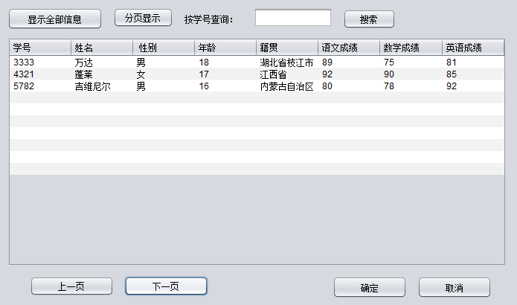
下一页【第二页内容】
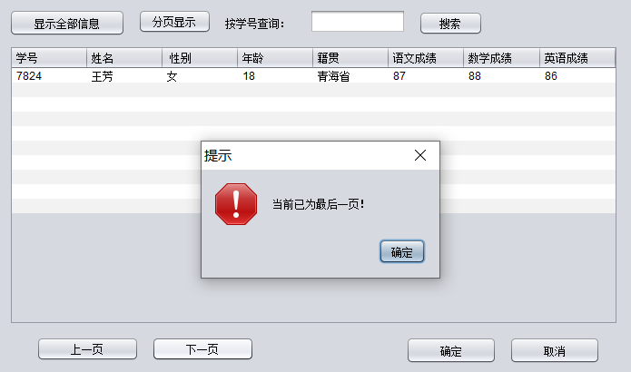
最后一页【第三页内容】以及最后页弹窗提示
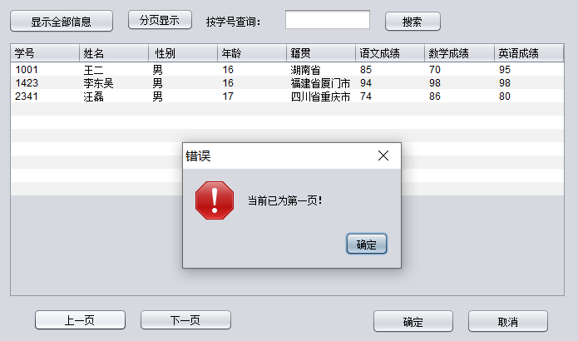
上一页【第一页内容】以及第一页弹窗提示

9. 运行环境规定

9.1 设备
客户端
内存：2G以上。
CPU：主频1.6G以上。
操作系统：Windows Win10。
浏览器：Internet Explorer 6.0以上。

9.2 支撑软件
后台数据库采用MySql。
编写工具采用eclipse、Navicat。
采用GUI图形用户界面

10 开发技术约定
开发语言采用Java语言。
系统功能页面的分辨率为1920 x 1080。

